一、Python下载与安装

1. Python下载
Python官网：https://www.python.org/
注意：下载版本（对应操作系统、稳定版本、安装程序）的选择！
下载步骤：
- python官网
- 在官网的Downloads栏目，选择对应的操作系统
- 进入windows对应的页面，选择python版本
- 选择python的稳定发布版本Stable Releases
- 下载python的安装程序Windows Installer

2. Python安装
运行安装python的安装程序Windows Installer：
- 选择自定义安装
- 可选功能设置Optional Features
- 高级选项设置Advanced Options
- 安装
Python下载与安装详细教程【2025】链接：python教程网

二、PyCharm下载与安装
Python ：一种高级编程语言
PyCharm ：专为 Python 编程语言设计的‌集成开发环境（IDE）‌

1. PyCharm下载
PyCharm官网： https://www.jetbrains.com/pycharm/
注意：下载版本（对应操作系统）的选择，PyCharm 2025版本不区分社区版和专业版

2. PyCharm安装与基础配置
PyCharm下载与安装详细教程【2025】链接：PyCharm的安装及基础配置教程_2025年最新最详细的安装指南

3. 镜像源
常用镜像源地址：
中国科学技术大学 : https://pypi.mirrors.ustc.edu.cn/simple
豆瓣：http://pypi.douban.com/simple/
阿里云：http://mirrors.aliyun.com/pypi/simple/
清华大学：https://pypi.tuna.tsinghua.edu.cn/simple

三、Pygame库安装与使用教程
教学链接：Python中Pygame模块的安装与基础使用指南
Python Pygame教程
官网：https://www.pygame.org/

1. Pygame库介绍
Pygame是一个基于 Python 的开源多媒体开发库，主要用于开发2D游戏和多媒体应用程序。它在 SDL（Simple DirectMedia Layer）库的基础上进行封装，为开发者提供了对图形、声音、输入设备（键盘、鼠标、手柄）等功能的统一接口。
Pygame 具有以下特点：
- 简单易学：API 设计直观，适合 Python 初学者和编程教学使用；
- 功能全面：支持窗口管理、图像绘制、音频播放、事件处理等；
- 跨平台：可运行在 Windows、Linux、macOS 等主流操作系统；
- 社区活跃：拥有大量示例、教程和开源项目，学习资源丰富。
因此，Pygame 非常适合用于入门级游戏开发、课程设计以及创意编程实践。

2. Pygame库安装
在安装 Pygame 之前，请确保系统中已经正确安装 Python（推荐 Python 3.8 及以上版本），并且 pip 工具可正常使用。
由于官方 PyPI 服务器在国内访问速度较慢，推荐使用清华大学开源软件镜像站（可选）进行安装。在命令行中输入以下指令：
pip install pygame -i https://pypi.tuna.tsinghua.edu.cn/simple
执行完成后，若未出现报错信息，则说明 Pygame 安装成功。

3. Pygame库使用教程
下面通过一个最基础的示例，介绍 Pygame 的基本使用流程。

3.1 基本开发流程
使用 Pygame 编写程序通常包括以下几个步骤：
- 导入 Pygame 库并初始化；
- 创建游戏窗口；
- 进入主循环（游戏循环）；
- 处理事件（如键盘、鼠标操作）；
- 更新画面并刷新显示；
- 退出程序并释放资源。

3.2 示例：创建一个简单窗口
运行下面代码后，将会显示一个浅绿色背景的窗口，点击窗口右上角关闭按钮即可退出程序。
import pygame
import sys
# 1. 初始化 Pygame
pygame.init()
# 2. 创建窗口
screen = pygame.display.set_mode((600, 400))
pygame.display.set_caption("Pygame 示例窗口")
# 3. 主循环
running = True
while running:
for event in pygame.event.get():
if event.type == pygame.QUIT:
running = False
# 4. 填充背景颜色（RGB）
screen.fill((240, 255, 255))
# 5. 更新显示
pygame.display.flip()
# 6. 退出 Pygame
pygame.quit()
sys.exit()
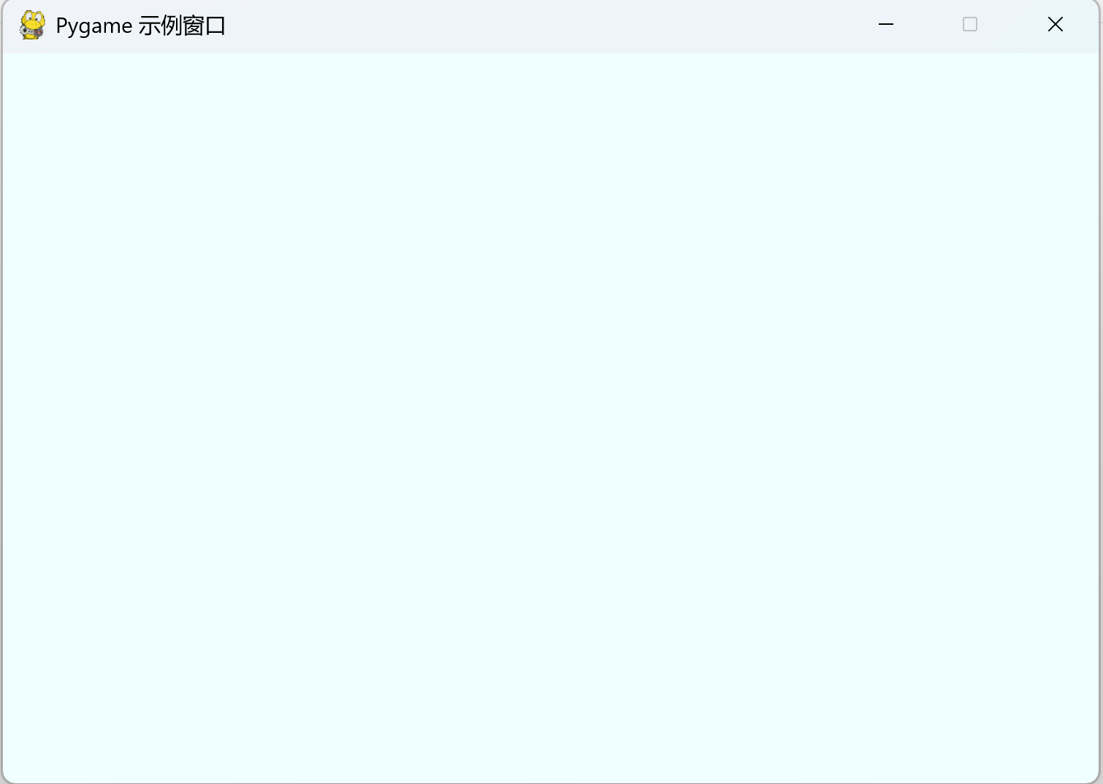
示例运行效果图

3.3 常用模块与函数详解
Pygame 由多个功能模块组成，不同模块分别负责窗口管理、事件处理、图像绘制、声音播放等功能。下面对常用模块及其核心函数进行较为详细的介绍。
（1）pygame.display —— 窗口与显示模块
该模块用于创建和管理游戏窗口，以及控制窗口显示内容。
常用函数包括：
- pygame.display.set_mode((width, height))：创建窗口并返回一个 Surface 对象，用于后续绘制；
- pygame.display.set_caption(title)：设置窗口标题；
- pygame.display.flip()：更新整个窗口内容（常用）；
- pygame.display.update()：更新窗口的指定区域，提高性能。
该模块是所有 Pygame 程序的基础，通常在程序初始化阶段使用。
（2）pygame.event —— 事件处理模块
事件模块用于获取和处理用户输入，如键盘、鼠标和窗口操作等。
常用函数与事件类型包括：
- pygame.event.get()：获取事件队列中的所有事件；
- pygame.QUIT：窗口关闭事件；
- pygame.KEYDOWN / pygame.KEYUP：键盘按下 / 释放事件；
- pygame.MOUSEBUTTONDOWN / pygame.MOUSEBUTTONUP：鼠标按键事件；
- event.key：获取具体按下的键（如 pygame.K_w、pygame.K_SPACE）。
事件处理通常放在主循环中，用于实现用户交互逻辑。
（3）pygame.time —— 时间与帧率控制模块
该模块用于控制程序运行速度，防止循环执行过快导致资源浪费。
常用对象与函数包括：
- pygame.time.Clock()：创建一个时钟对象；
- Clock.tick(fps)：限制程序每秒最多运行 fps 帧；
- pygame.time.delay(ms)：程序延迟指定毫秒数。
合理的帧率控制可以保证动画流畅且运行稳定。
（4）pygame.draw —— 基本图形绘制模块
该模块用于在窗口中绘制简单的几何图形，常用于原型设计或教学演示。
常用函数包括：
- pygame.draw.line(surface, color, start_pos, end_pos, width)：绘制直线；
- pygame.draw.rect(surface, color, rect, width=0)：绘制矩形；
- pygame.draw.circle(surface, color, center, radius, width=0)：绘制圆形；
- pygame.draw.ellipse(surface, color, rect, width=0)：绘制椭圆。
其中 width=0 表示填充图形，非 0 表示绘制边框。
（5）pygame.image —— 图像加载与处理模块
该模块用于加载和处理外部图片资源。
常用函数包括：
- pygame.image.load(path)：加载图片并返回 Surface 对象；
- Surface.convert() / Surface.convert_alpha()：优化图像显示性能（支持透明度）；
- screen.blit(image, position)：将图像绘制到窗口指定位置。
该模块常用于绘制角色、背景等游戏元素。
（6）pygame.mixer —— 音频播放模块
该模块用于播放背景音乐和音效。
常用函数包括：
- pygame.mixer.init()：初始化音频系统；
- pygame.mixer.music.load(file)：加载背景音乐；
- pygame.mixer.music.play(loops)：播放音乐（loops=-1 表示循环）；
- pygame.mixer.Sound(file)：加载音效；
- Sound.play()：播放音效。
合理使用音效可以显著增强游戏的沉浸感。
（7）pygame.font —— 字体与文字显示模块
该模块用于在窗口中显示文字信息。
常用函数包括：
- pygame.font.Font(font_path, size)：创建字体对象；
- Font.render(text, antialias, color)：将文字渲染为 Surface；
- screen.blit(text_surface, position)：将文字绘制到窗口。
该模块常用于显示分数、提示信息和菜单界面。

3.4 进阶示例
使用 Pygame 创建一个窗口，并通过键盘方向键控制绿色方块在屏幕中移动，同时在窗口中显示操作提示文字。
import pygame
import sys
# 初始化 Pygame
pygame.init()
# 创建窗口
screen = pygame.display.set_mode((800, 500))
pygame.display.set_caption("Pygame 进阶示例")
# 创建时钟对象，用于帧率控制
clock = pygame.time.Clock()
# 创建字体对象（None 表示使用默认字体，36 为字号）
font = pygame.font.Font(None, 36)
# 角色初始位置坐标
x, y = 380, 230
# 角色移动速度
speed = 5
# 程序运行标志
running = True
# 主循环
while running:
# 限制帧率为 60 FPS
clock.tick(60)
# 处理事件
for event in pygame.event.get():
# 关闭窗口事件
if event.type == pygame.QUIT:
running = False
# 获取当前键盘按键状态
keys = pygame.key.get_pressed()
# 根据方向键改变角色坐标
if keys[pygame.K_LEFT]:
x -= speed
if keys[pygame.K_RIGHT]:
x += speed
if keys[pygame.K_UP]:
y -= speed
if keys[pygame.K_DOWN]:
y += speed
# 填充背景为白色
screen.fill((255, 255, 255))
# 绘制角色（绿色方块）
pygame.draw.rect(screen, (0, 150, 0), (x, y, 40, 40))
# 渲染文字为图像
text = font.render("Use arrow keys to move", True, (0, 0, 0))
# 将文字绘制到窗口
screen.blit(text, (20, 20))
# 更新屏幕显示
pygame.display.flip()
# 退出 Pygame
pygame.quit()
sys.exit()
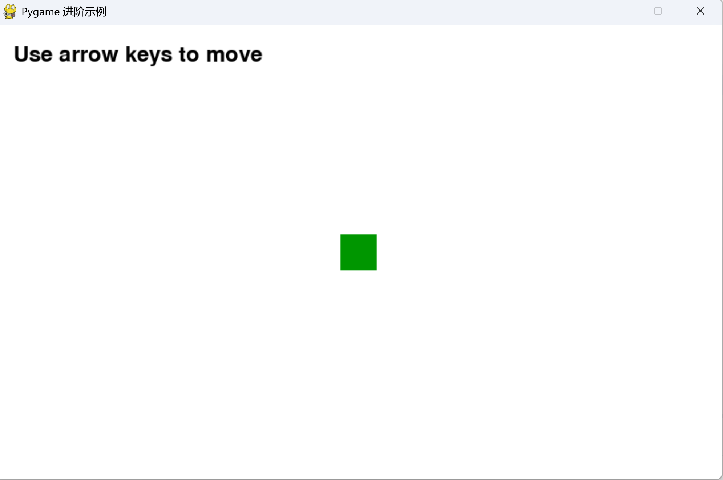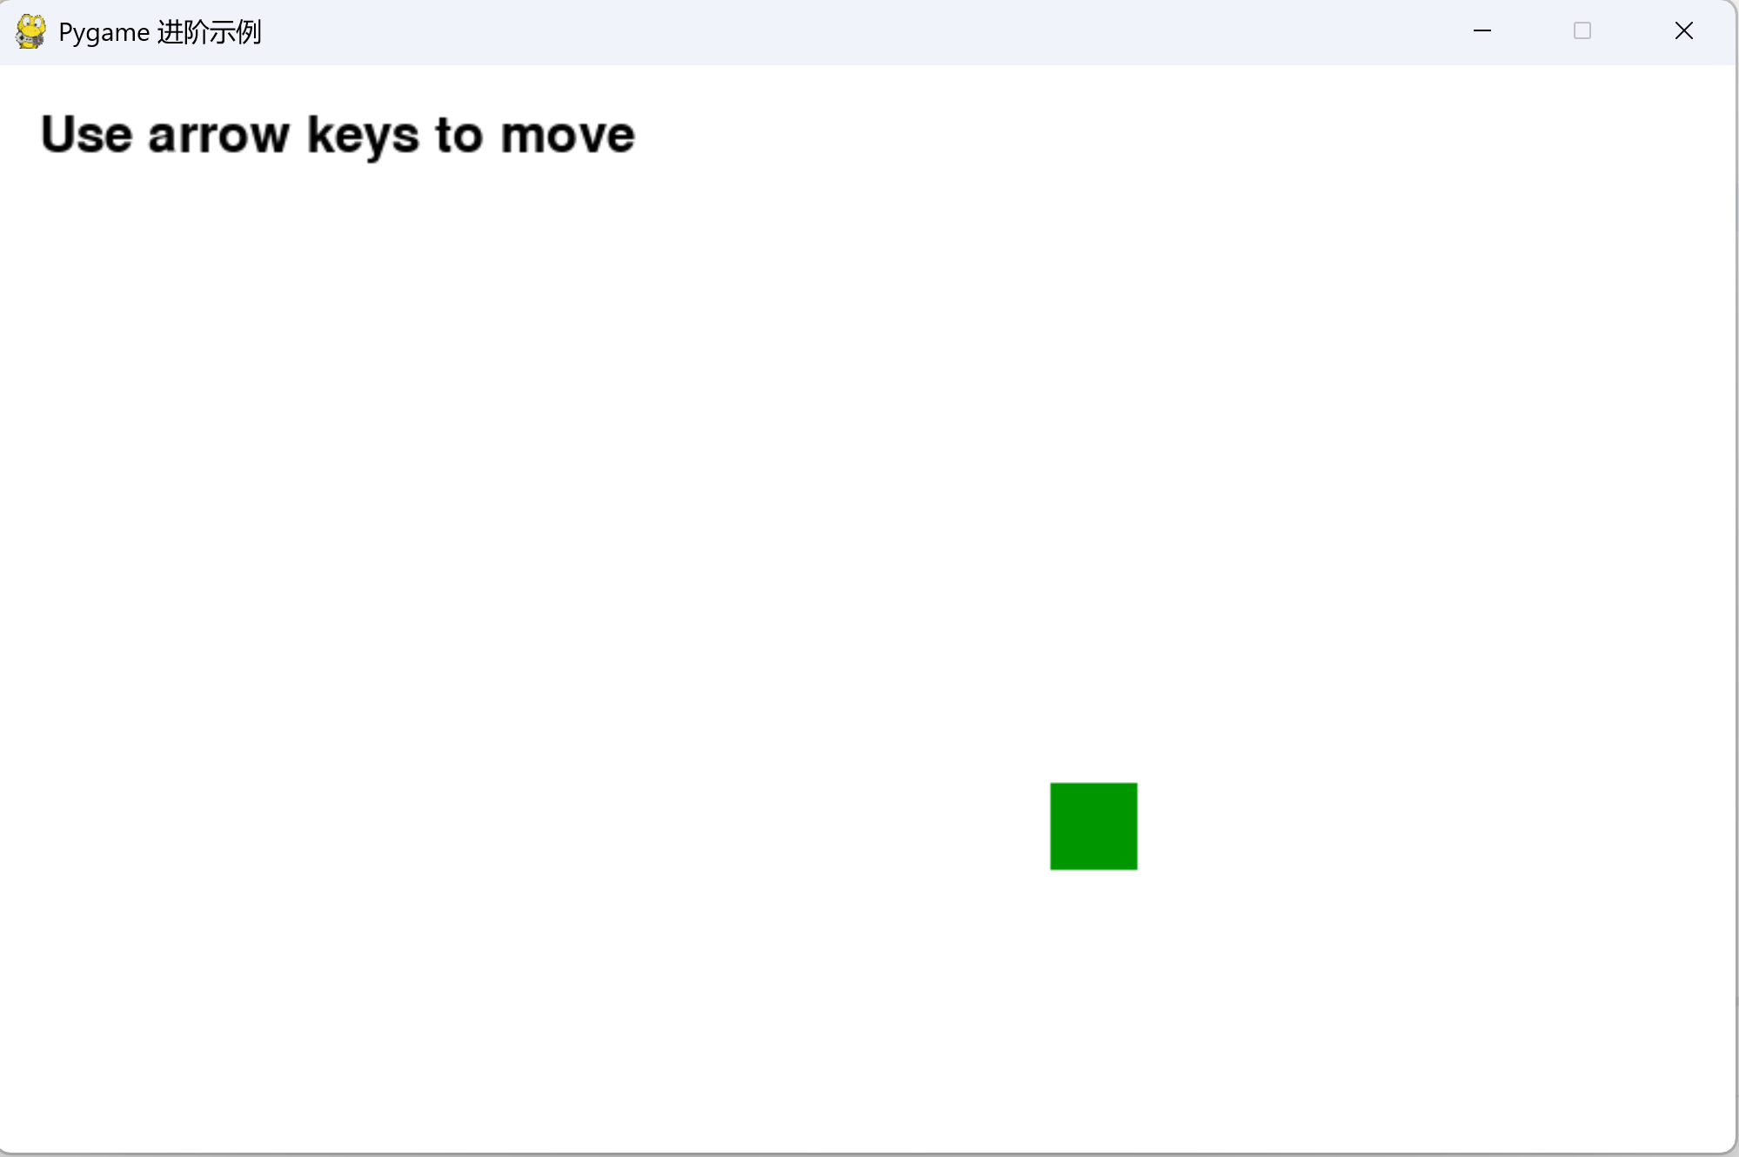
进阶示例运行效果图

